



**课程名称： 微机原理与应用综合实验**

**设计项目： 智能洗衣机控制系统**

**姓名: 王吴哲**

**学号: 3170103210**

**班级：**  **电子信息工程1702**

**指导教师: 胡斯登**

**完成时间： 2019年6月15日星期六**

摘要：

本项目以51单片机为基础，设计了一个自动化的洗衣机控制系统，涵盖了日常洗衣机使用的所有功能，包括定时洗衣、定时脱水、水位设定、启动、暂停的基本功能，以及制动、重启、漏电漏水状态的上传、断电继续洗衣等进阶功能。整个系统中，矩阵键盘读取用户操作；液晶屏作为人机交互接口，显示洗衣机的基本信息与状态；AD转换读取水位信息；EEPROM配合I2C总线存储洗衣机状态信息；步进电机作为被控对象，可实现高低速、正反转多种状态；串口实现与上位PC机的通信。

关键词：洗衣机控制系统 有限状态机 MCS51单片机

1. 项目实现功能

本项目设计的智能洗衣机控制系统，能实现以下功能：

1. 洗衣机工作方式：有洗衣和脱水两种模式，两种方式能够分别通过按键设定一个小于9秒的时间；
2. 水位设置：能够通过按键设定两档水位（高和低）；
3. 启停操作：提供给用户启动、暂停、紧急制动的按键操作，按下启动键后启动洗衣，按下暂停键后暂停洗衣，按下制动键后紧急停机，只能通过重启键从头开始洗衣过程；
4. 液晶显示：实现人机交互，显示开始界面、状态信息、结束界面、紧急停机界面等，其中状态信息的界面能够展示当前状态和下一状态（进水、待启动、洗衣、脱水、暂停等）、水位选择信息、当前的实时水位信息（进水时可显示0~4共五个等级，洗衣时可显示是否正常），洗衣和脱水能够实时显示剩余时间，以秒为单位；
5. 水位传感器及其读取判断：外部输入电压作为模拟水位信号，通过AD转换芯片读回当前电压采样值，转换成相应的水位等级，并能够判断是否符合水位设定要求（本项目中低水位下限设置为2V，高水位下限设置为4V）；
6. 机械系统控制：系统能够控制步进电机运行，在洗衣模式下，电机以低速正反转交替运行；在脱水模式下，电机以高速正转运行，暂停和紧急制动状态下，电机立刻停止运转；
7. 紧急状态的通信：三种紧急状态：预留的漏电状态按键被按下，视为洗衣机漏电；当水位降低到设定值以下后，视为漏水；用户按下制动键。以上三种均采取紧急停机操作，并将相应信息通过串口上传至上位PC；
8. 断电后的继续运行：在洗衣机正常运转时，将当前状态（水位设定、洗衣时间、脱水时间、当前剩余时间）通过I2C总线上传至EEPROM芯片保存，若突然断电后再上电运转，系统能够通过I2C总线读回存储的状态继续运行；
9. 重复运行：当洗衣机完整运行一轮后，可以通过重新开始的按键启动新一轮的运行；
10. 项目整体设计思路
11. 设计原则

硬件系统应能稳定、持续运行，不出现非人为操作引起的异常状态；软件设计上，采用状态机的编程方式，不同的状态设计不同的模块，并明确状态之间转换的条件。

1. 总体设计框架

总体看来，该程序设计了启动界面、上次状态的读回和确认、设定界面、读取掉电前状态、进水过程和水位判定、运行状态（分为洗衣状态和脱水状态）、暂停状态、制动状态、结束界面共9种状态，整体运行框架和状态之间的转换条件如下图所示：

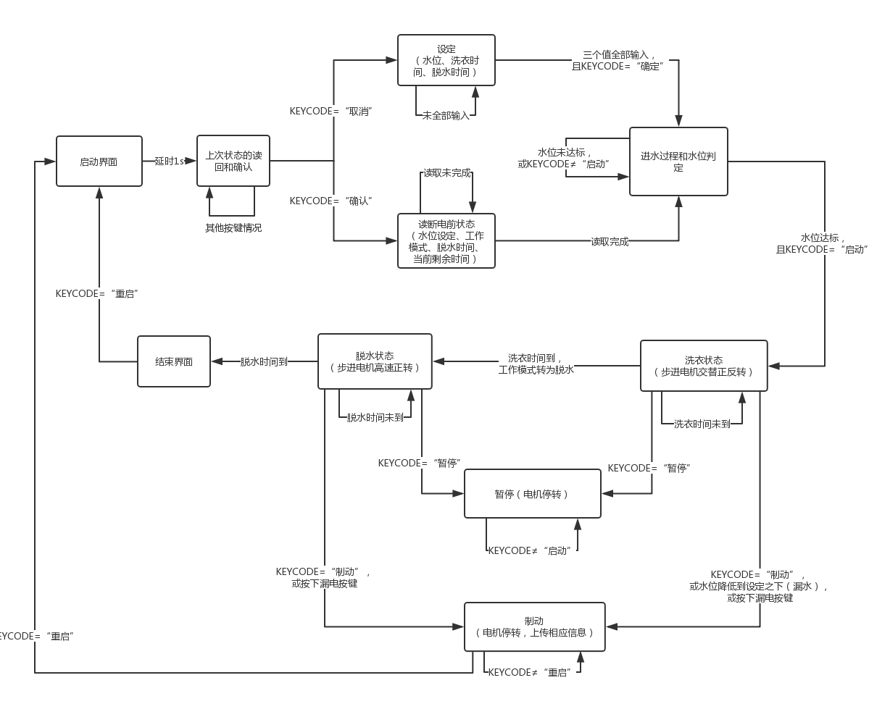

1. 项目各功能实现方案
2. 矩阵键盘
3. 功能说明

用户的按键输入用矩阵键盘实现，其接线如下图所示。

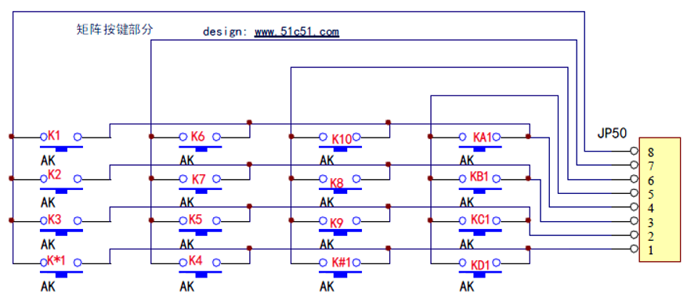

在本项目中JP50连接单片机的P1口，使用行列翻转法采集用户的按键信息：先将P1口高四位置为高电平，低四位置为低电平，此时若有按键按下，相应的高四位会有一位变为低电平，由此获得按键的列信息；再将P1口高四位置为低电平，低四位置为高电平，按键按下后，相应低四位中会有一位变为低电平，由此获得按键的行信息。根据行列信息，即可定位出按键的位置，再进行判断和操作。

1. 对应功能模块框图（key_scan）

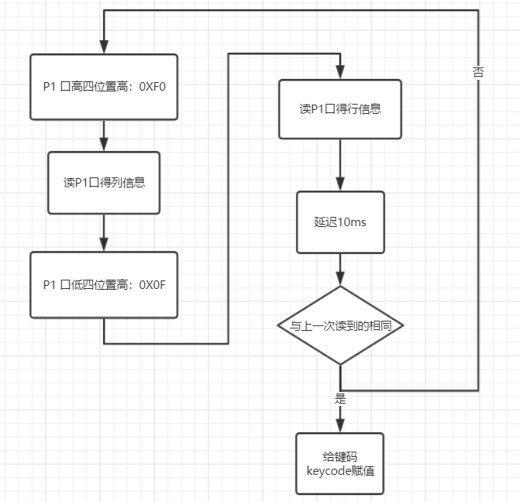

1. 液晶显示

液晶显示屏幕为带字库的LCD12864，查阅资料得其20个引脚的功能图如下：

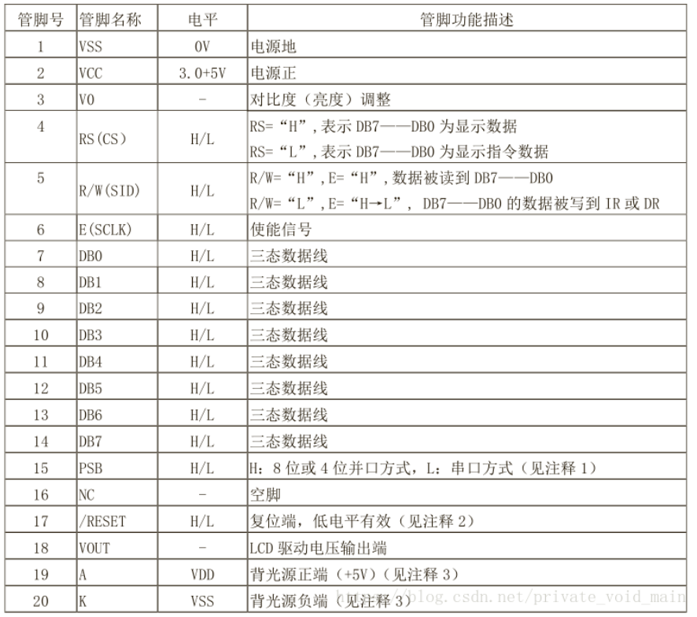

液晶屏的数据传送有串行与并行两种方式，本项目采用8位并行方式，并行数据口DB0~DB7接P0口，四个控制端口RS、RW、E、PSB接P2.0~P2.3。数据读写的时序图如下：

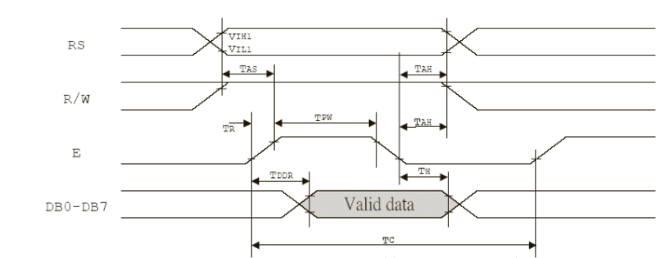

在使用的过程中，必须进行的操作有：初始化、清屏、写入中英文字符并显示等，具体的代码已于末尾附录中呈现。

1. 步进电机运行

如下左图所示为步进电机的励磁驱动原理，在每个拍的状态下，输出一相励磁电流，产生特定方向的磁场，以磁场力驱动转子转动至当前的磁场方向。而每一相的励磁电流可以由单片机的I/O口产生，因此只要编程控制单片机的输出口以某种特定的方式输出波形，即可实现对步进电机的控制。

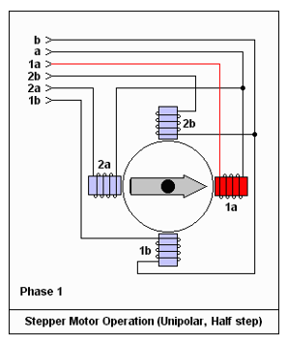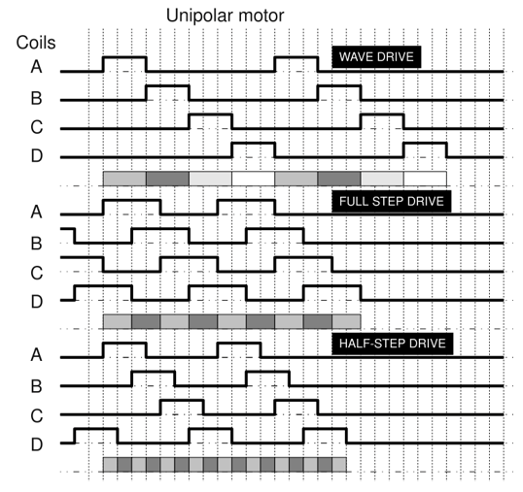

如上右图所示为四相步进电机输入驱动的三种方式，分别为4相单4拍、4相双4拍和4相单双8拍，第一种方法最简单但会有转矩较小且转动不够平滑的缺陷，第二种方法可以提供较大的转矩，第三种方法可以产生更平滑的转动。本项目中采用最简单的4相单4拍方式，定时器设置20ms改变一次励磁方向。若要正转则以1000、0100、0010、0001时序输出，反转则以1000、0001、0010、0100时序输出，状态转换图如下：

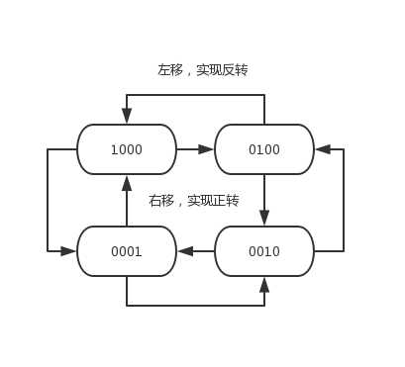

1. I2C总线与EEPROM读写

若整个控制系统突然断电，重新来电后需要能够读回之前状态，此时就需要ROM进行断电存储，同时为节约I/O口资源，采用I2C总线对EEPROM芯片进行读写。

I2C总线协议中的启停规则时序要求如下图所示：

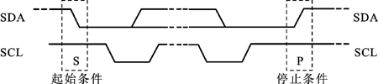

I2C总线协议中的数据传送时序要求如下图所示：

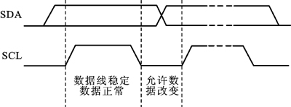

EEPROM采用24C02芯片，其在指定地址读取的时序如下图所示：

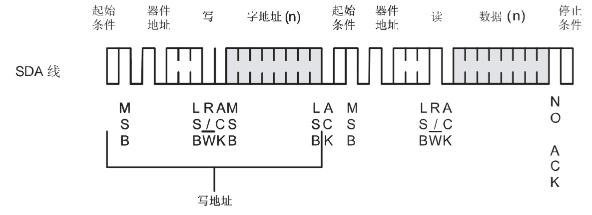

其在指定地址写入数据的时序如下图所示：

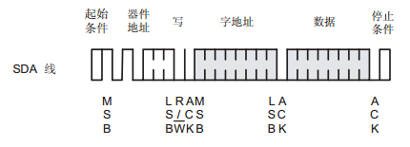

1. AD转换

在实际生活中，水位反映的是一个模拟量（在本项目中用电压源的输入电压值代替），因此需要转换成数字量进行处理。实验中采用的ADC0804芯片的AD转换时序如下图所示：

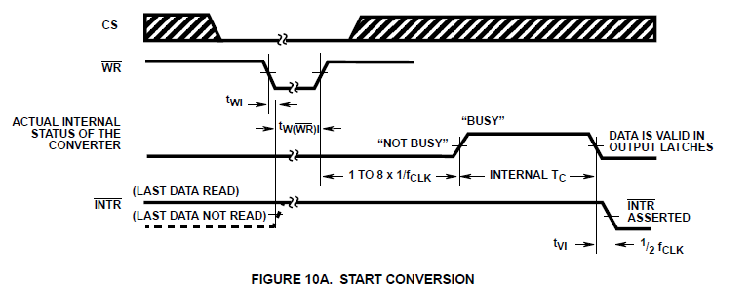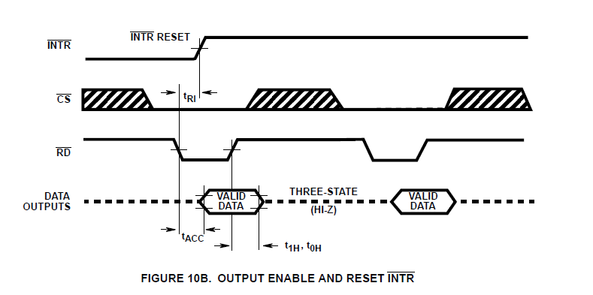

其中WR、RD为控制信号，WR上升沿时启动AD转换，RD下降沿后在低电平时，输出口锁存AD转换结果，此时可读取值，读取完毕后置高。

1. 串行通信

当控制系统出现异常（漏水、漏电、用户按下紧急制动按键时），上位PC机要能接收到相应信息，因此需要实现串行通信，当三种异常状态出现时，分别上传不同的异常信息。

本项目使用RS232串口协议，数据传送波特率设定为2400，因此需要将定时器做相应设置，具体操作在之后会提及。

1. 程序封装

以上所提到的六大功能，在各个状态中都需要调用，因此将它们封装为以下函数，以便调用：

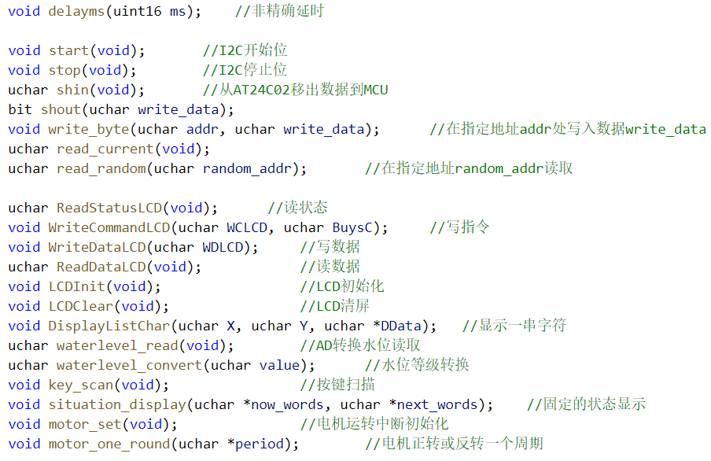

1. 项目各状态模块实现方案

采用状态机的方式编程时，要关注的主要有两点：一是每个状态做哪些操作，二是不同状态之间的跳转条件及相应操作。在主函数main中，实际上只有一个while(1)循环和switch/case语句，用于为不同的状态变量（state）提供不同的操作分支，而不同的功能可以封装成函数，直接在switch语句中调用即可。

1. 启动界面（state = 1）
2. 说明：调用液晶显示函数显示启动的欢迎界面，并完成全局变量的初始化工作，完成串行通信波特率的定时器设置，延迟两秒后转入state = 2状态。
3. 调用功能模块：LCD液晶显示、全局初始化
4. 上次状态的读回和确认（state = 2）
5. 说明：显示“继续上次洗衣”的界面，提供给用户两个按键：“确定”和“取消”，确定键按下后转入state = 4读取掉电前状态，并显示读取界面；取消键按下后转入state = 3重新设定，并显示设定界面。
6. 调用功能模块：LCD液晶显示、按键扫描
7. 设定界面（state = 3）
8. 说明：需要设定三个值：水位设定（高和低）、洗衣时间（小于9秒）、脱水时间（小于9秒），并将水位设定和脱水时间存入EEPROM，以防止运行时突然断电。其流程图如下：

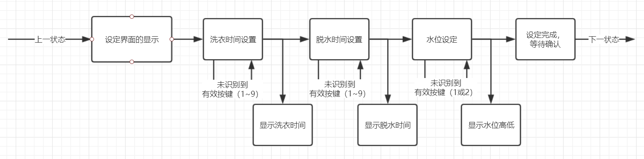

1. 调用功能模块：LCD液晶显示、EEPROM指定地址存储、按键扫描
2. 断电前状态的读取（state = 4）
3. 说明：这个状态只需要读回存在EEPROM中的信息（水位设定、之前保存的剩余时间、脱水时间、工作模式）即可；
4. 调用功能模块：EEPROM固定地址读取
5. 进水过程与水位判定（state = 5）
6. 说明：当断电读取或水位设定完成后，进入该状态，开始进水状态。这个状态需要实时读取水位信息并判断是否到达预定水位，若达到预定水位，显示“可启动”，此时用户才能够按下启动键启动。流程图如下：

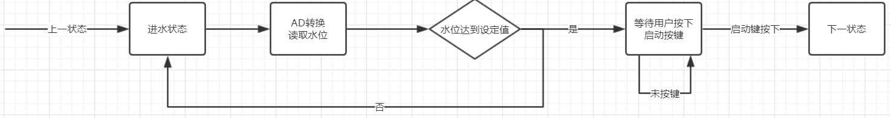

1. 调用功能模块：AD转换水位读取、水位等级转换、LCD液晶显示
2. 洗衣机运行状态（state = 6）
3. 说明：

这个状态是整个程序中最核心的功能，需要很多外设硬件协同工作，包括步进电机、AD转换、EEPROM、液晶屏、矩阵键盘以及内部定时器等，还需要中断服务程序。该状态在从别的状态跳转过来之后，需要做以下初始化工作：液晶显示信息改变、用于中断的定时器设置，然后再进入该状态的循环中。在状态循环中，每到达一次定时，会进入定时器中断服务程序，在中断里要做许多工作：电机励磁方向改变、秒计数、秒存储、时间判断、水位读取与判断、液晶显示更新、紧急状态（漏水、漏电）判断。而在中断外的运行状态中，需要实时扫描按键，以便判断用户是否按下了暂停、紧急制动按键，并且还要在洗衣状态到脱水状态的转换时进行相应操作。

需要特别注意的是，这个状态的跳转不像之前状态那样简单（只有一个出口），而是有三个状态跳转出口：暂停、制动、结束。

整个状态下的具体工作流程如下，虽然呈现的是洗衣时的状态，但脱水时的状态类似，只有电机一直高速运转一点不同而已：

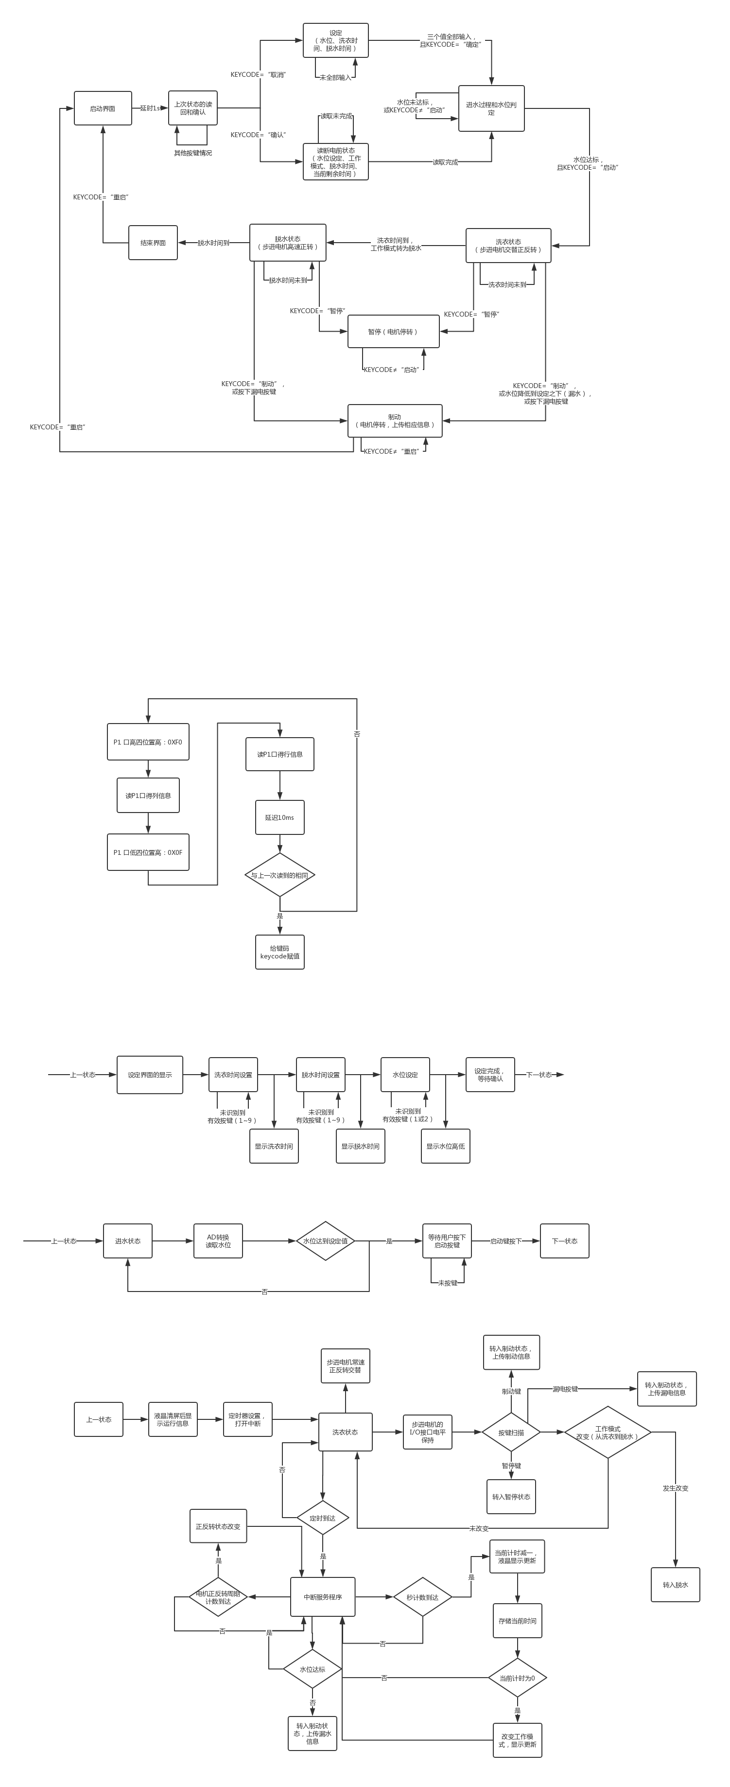

1. 调用功能模块：电机运转设置、LCD液晶显示、中断服务程序、EEPROM指定地址写入、按键扫描、AD转换水位读取
2. 暂停状态（state = 8）
3. 说明：在洗衣机运行时，暂停键被按下后，步进电机能够停转，秒计数等状态计数全部停下，实现该功能的最简单方式是，在从运行状态（state = 6）跳入该状态时（state = 8），关闭中断使能和定时器计数，直到检测到用户按下启动键，跳回运行状态（state = 6）同时打开中断使能和定时器计数，就可以从上次停下来的计时继续了。
4. 调用功能模块：按键扫描、LCD液晶显示
5. 紧急制动状态（state = 9）
6. 说明：当在运行状态中检测到制动按键或漏电按键后，跳入该状态。此时中断被关闭，电机停转、计时停止，且除重启键外所有按键失效，没有办法回到之前的运行状态，只能回到开头重新运行。
7. 调用功能模块：按键扫描、LCD液晶显示
8. 结束界面（state = 7）
9. 说明：当洗衣机正常洗衣和脱水结束后，电机停转，跳入该状态，显示结束界面，并在该状态中循环按键扫描，检测到重启键后，跳入state = 1，进行初始化操作，从头开始。
10. 调用功能模块：LCD液晶显示、按键扫描
11. 项目心得

本次项目实现了一个较为完整的智能洗衣机控制系统，前前后后从写代码到硬件调试算下来花了三天时间，遇到了硬件和软件上各种令人抓狂的BUG，而且调试完后还有一些小的问题，虽然不影响基本使用，但是如果要是用的久的话，稳定性不一定经得起考验，比如会莫名其妙地显示出一些奇奇怪怪的东西，按键响应时而灵敏时而不灵敏等等，也因此深感类似的嵌入式系统开发难度之大。

程序设计上我吸取了之前期中写计算器时候的经验教训，使用状态机的方式完成整个流程的架构，写下来感觉确实思路比较清晰，每个状态的循环里做什么，状态跳转有什么条件，状态跳转的时候要做什么等等都可以想得很清楚，并且程序不容易跑飞。

虽然过程相当艰难，但是收获很大，当完整的流程执行完、结束界面出来的时候，还是很有成就感的。

1. 附录
2. 洗衣机控制系统使用说明
3. 矩阵键盘定义说明：

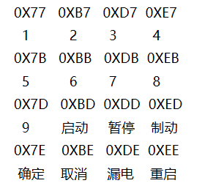

1. 洗衣流程说明：
2. 插上电启动后，显示欢迎界面，等待1秒左右进入是否继续上次洗衣的选择界面；
3. 若选择继续上次洗衣，则系统将读回断电之前保存的水位设定、运行到的时间、工作模式等，开始等待加水；若选择取消，则进入设定界面，设定洗衣时间、脱水时间、水位，之后开始等待进水（电压升高），进水完成后按下启动键启动洗衣；
4. 洗衣时电机会半秒正转、半秒反转，重复运转，当洗衣时间到达后，转入脱水模式，电机高速正转；
5. 脱水时间到达后，进入结束界面，此时按下重启键可以重新启动；
6. 若按下漏电状态的按键，进入紧急制动状态，电机停转，串口上传0X44；若洗衣过程中漏水，进入紧急制动状态，电机停转，串口上传0X66；若按下紧急制动按键，进入紧急制动状态，电机停转，串口上传0X55。所有制动状态下，只能按下重启键重新启动。
7. 完整程序代码（注释版本）

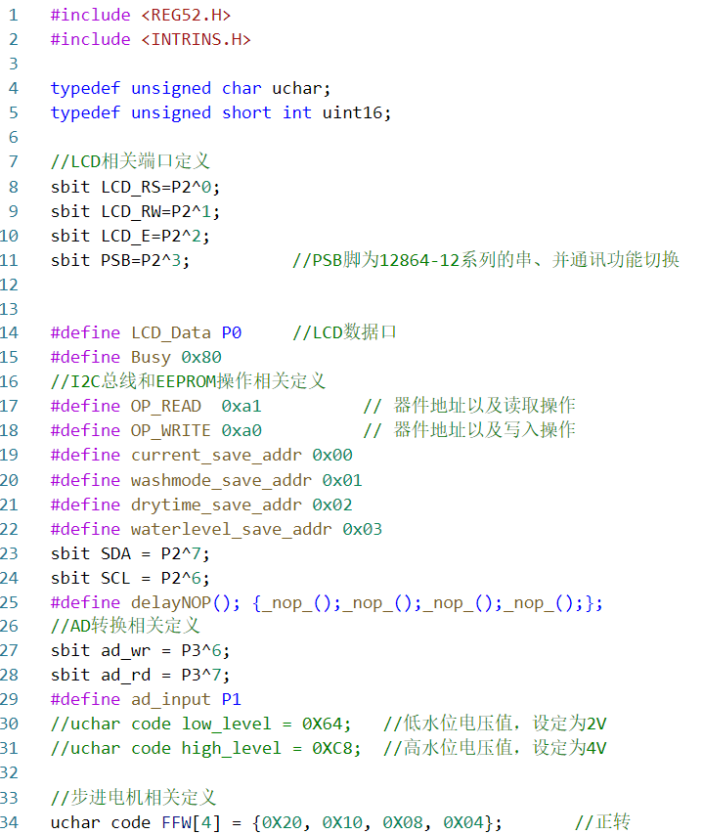

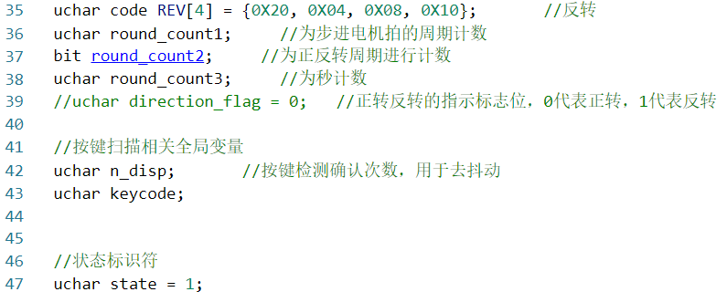

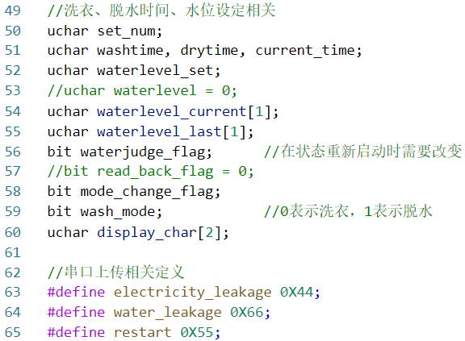

LINE67~LINE88函数声明部分跳过……

